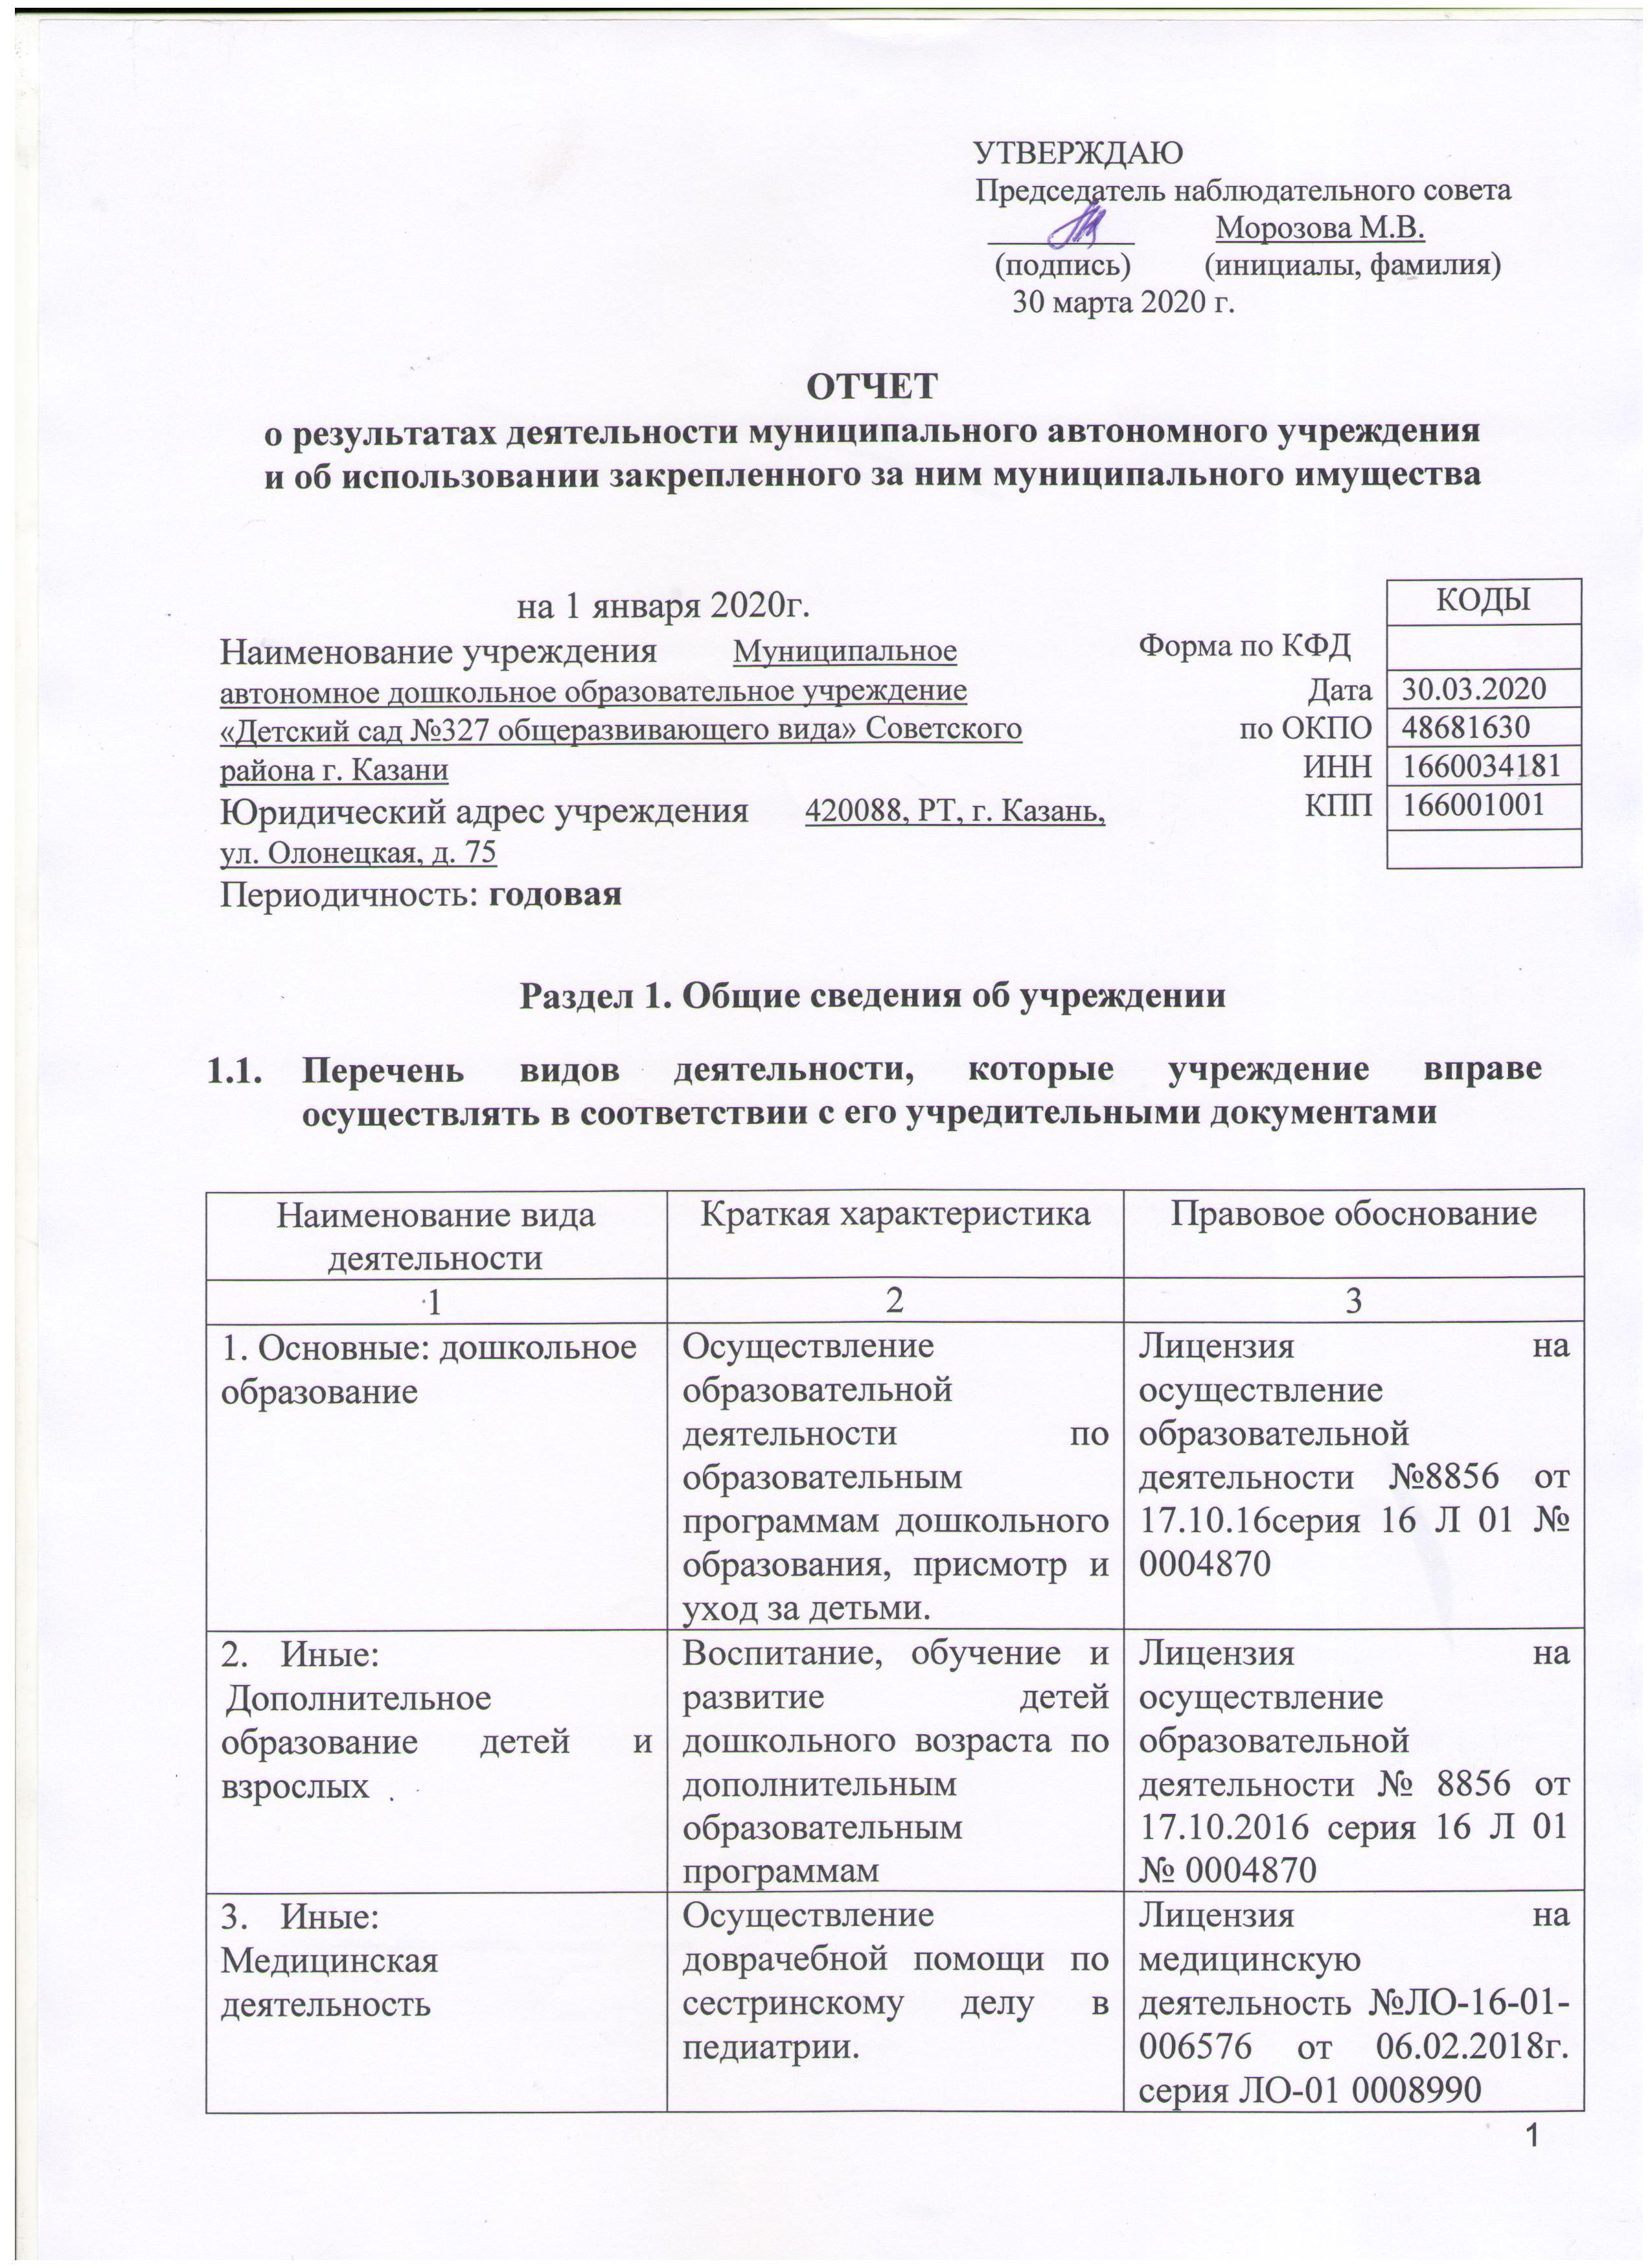

1.2. Перечень услуг (работ), оказываемых потребителям за плату в случаях, предусмотренных нормативными правовыми (правовыми) актами

Наименование услуги (работы) | Потребитель (физическое или юридическое лицо) | Нормативный правовой (правовой) акт
1 | 2 | 3
Присмотр и уход | Физическое лицо | Лицензия на осуществление образовательной деятельности  № 8856 от 17.10.2016 серия 16 Л 01 № 0004870
Развитие речи «Веселый язычок» | Физическое лицо
Танцевальный кружок «Топ-топ, каблучок» | Физическое лицо
«Хореография» | Физическое лицо
Английский язык | Физическое лицо

1.3. Перечень разрешительных документов, на основании которых учреждение осуществляет деятельность

№ | Наименование документа | Номер и дата выдачи | Срок действия
№ | 1 | 2 | 3
1 | Лицензия на осуществление образовательной деятельности | №8856 от 17.10.2016г. серия 16 Л 01 № 0004870 | бессрочно
2. | Лицензия на осуществление медицинской деятельности | №ЛО-16-01-006576 от 06.02.2018г. серия ЛО-01 0008990 | бессрочно
3. | Постановление ИКМО «О создании муниципальных автономных дошкольных образовательных учреждений в г.Казани в 2009г.» | №6659 от 10.08.2009г | бессрочно
4. | Устав | Утвержден в новой редакции приказом Комитета земельных и имущественных отношений Исполнительного комитета г.Казани №555/кзию-пк от 02.04.2019 | бессрочно
5. | Свидетельство о государственной регистрации (ОГРН) | №1021603628210 серия 16 №006521419 от 25.06.2012 | бессрочно
6. | Договор оперативного управления | № 1/101 14.10.2009г | бессрочно
7. | Свидетельство о государственной регистрации права на землю | Серия 16-АН №046372 от 26.06.2013г | бессрочно
8. | Свидетельство о государственной регистрации права на здание | Серия 16-АН №046220 от 17.06.2013г | бессрочно

1.4. Сведения о сотрудниках учреждения

N п/п | Наименование показателя | Численность сотрудников |  | Уровень профессионального образования (квалификации) сотрудников* |  | Причины изменения количества штатных единиц
N п/п | Наименование показателя | на начало отчетного периода | на конец отчетного периода | на начало отчетного периода | на конец отчетного периода | Причины изменения количества штатных единиц
1 | 2 | 3 | 4 | 5 | 6 | 7
1. | Штатная численность | 34,8 | 34,8 | X | X
2. | Фактическая численность | 33 | 30 | 1-15,  3-17,  5-1 | 1-14,  3-15,  5-1
______________________________
* Уровень профессионального образования (квалификации) сотрудников: высшее - 1, неполное высшее - 2, среднее профессиональное - 3, начальное профессиональное - 4, среднее (полное) общее - 5, основное общее - 6, не имеют основного общего - 7, ученая степень (кандидат наук - 8, доктор наук - 9).

1.5. Средняя заработная плата сотрудников учреждения

Наименование показателя | Размер средней заработной платы, руб
1 | 2
За 2017 год | 18549,67
За 2018 год | 21037,44
За 2019 год | 22215,39

1.6. Состав наблюдательного совета

Должность фамилия, имя отчество | Решение о назначении | Срок полномочий
1 | 2 | 3
Начальник планово-экономического отдела Управления образования ИК МО г.Казани  Гузаирова Лилия Булатовна | Приказом Управления образования Исполнительного комитета г.Казани от 16.10.2018 г № 791 | 3 года
Главный специалист отдела по работе с дошкольными образовательными учреждениями Управления образования ИК МО г.Казани по Советскому району Морозова Марина Васильевна |  | 3 года
Воспитатель МАДОУ «Детский сад №327» Советского района г.Казани  Кедьо Елена Евгеньевна |  | 3 года
Журналист Государственного бюджетного учреждения Республики Татарстан «Редакция газеты «Ватаным Татарстан» г. Казани  Гильманова Гульгена Мансуровна |  | 3 года
Старший инспектор по делам несовершеннолетних отдела полиции №12 «Гвардейский» Управления МВД России по г.Казани  Шайдуллина Лейля Рашитовна |  | 3 года
Бактериолог Федерального бюджетного учреждения здравоохранения «Центр гигиены и эпидемиологии в РТ»  Земскова Светлана Сергеевна |  | 3 года
Старший специалист первого разряда отдела Государственной экологической экспертизы Министерства экологии и природных ресурсов РТ
Габбасова Айгуль Айратовна

Раздел 2. Результат деятельности учреждения

2.1. Сведения об исполнении муниципального задания на оказание муниципальных услуг (выполнение работ)
выполнено 100 %

2.2. Сведения об осуществлении деятельности, связанной с выполнением работ или оказанием услуг, в соответствии с обязательствами перед страховщиком по обязательному социальному страхованию
не осуществлялось

2.3. Сведения о балансовой (остаточной) стоимости нефинансовых активов, дебиторской и кредиторской задолженности

Наименование показателя | Значение показателя |  |  |  | Примечание
Наименование показателя | на начало отчетного периода | на конец отчетного периода | динамика изменения  (гр. 3 - гр. 2) | % изменения | Примечание
1 | 2 | 3 | 4 | 5 | 6
Балансовая (остаточная) стоимость нефинансовых активов учреждения, руб | 14987413,23 (6570594,54) | 15420468,95  (6756967,16) | 433055,72 (186372,57) | 102,88
Общая сумма выставленных требований в возмещение ущерба по недостачам и хищениям материальных ценностей, денежных средств, а также от порчи материальных ценностей, руб
Справочно:
Суммы недостач, взысканные с виновных лиц, руб
Суммы недостач, списанные за счет учреждения, руб
Сумма дебиторской задолженности, руб | 89339,82 | 93965,62 | 4625,80 | 105,2
в том числе: нереальная к взысканию дебиторская задолженность, руб
Сумма кредиторской задолженности, руб | 53427,05 | 78351,31 | 24924,26 | 146,7
в том числе:
просроченная кредиторская задолженность, руб
Итоговая сумма актива баланса, руб | 44771830,50 | 44978034,07 | 206203,57 | 100,5

2.4. Изменение цен (тарифов) на платные услуги (работы), оказываемые потребителям в течение отчетного периода

Наименование услуги  (работы) | Квартал
Наименование услуги  (работы) | I | II |  | III |  | IV
Наименование услуги  (работы) | цена (тариф) | цена (тариф) | % изменения  (гр. 3:гр. 2 х 100) | цена (тариф) | % изменения  (гр. 5:гр. 3 х 100) | цена (тариф) | % изменения  (гр. 7:гр. 5 х 100)
1 | 2 | 3 | 4 | 5 | 6 | 7 | 8
Присмотр и уход | 300,00 | 300,00 | 100 | 300,00 | 100 | 300,00 | 100
Развитие речи «Веселый язычок» |  | 560,00 | 0 | 560,00 | 100 | 560,00 | 100
Хореография |  | 560,00 | 0 | 560,00 | 100 | 560,00 | 100
Танцевальный кружок «Топ-топ, каблучок» |  | 520,00 | 0 | 520,00 | 100 | 520,00 | 100
Английский язык |  | 400,00 | 0 | 400,00 | 100 | 400,00 | 100

2.5. Сведения о потребителях и доходах, полученных от оказания платных услуг (выполнения работ)

Вид услуги (работы) | Общее количество потребителей, воспользовавшихся услугами (работами) учреждения (в том числе платными для потребителей) |  |  |  |  |  | Средняя стоимость услуг (работ) для потребителей, руб |  |  |  | Суммы доходов, полученных от оказания платных и частично платных услуг  (выполнения работ), руб
Вид услуги (работы) | бесплатно |  | частично платно |  | полностью платно |  | частично платных |  | полностью платных
Вид услуги (работы) | 2018г. | 2019г. | 2018г. | 2019г. | 2018г. | 2019г. | 2018г. | 2019г. | 2018г. | 2019г. | 2018г. | 2019г.
1 | 2 | 3 | 4 | 5 | 6 | 7 | 8 | 9 | 10 | 11 | 12 | 13
1.Родительская плата за присмотр и уход за детьми | 1 | 1 | 16 | 15 | 145 | 162 | 1431,47 | 1422,11 | 2862,94 | 2844,21 | 5256364,09 | 6026175,52
2.Платные услуги |  |  |  |  | 25 | 110 |  |  | 276,17 | 198,36 | 82850 | 261843,24
 |  |  |  |  |  |  |  |  |  |  | 5339214,09 | 6288018,76

2.6. Сведения о жалобах потребителей

Наименование потребителя | Суть жалобы | Принятые меры
1 | 2 | 3

2.7. Сведения о показателях плана финансово-хозяйственной деятельности
Единица измерения: руб

Наименование показателя | По плану | Фактически  (кассовое исполнение) | Процент исполнения,  % | Примечание
1 | 2 | 3 | 4 | 5
Остаток средств на начало года | Х | 42017,89 | Х
Поступления, всего | 15809424,04 | 15560016,87 | 98,42
в том числе:
Бюджетные средства | 15368831,70 | 15308864,03 | 99,61
Внебюджетные средства | 440592,34 | 261843,24 | 59,43
Выплаты, всего | 15830159,19 | 15564636,50 | 98,32
в том числе:
Заработная плата | 8372934,56 | 8258305,68 | 98,63
Начисления на выплаты по оплате труда | 2528626,25 | 2489915,73 | 98,47
Услуги связи | 20500,00 | 18967,41 | 92,52
Коммунальные услуги | 876915,28 | 876337,50 | 99,93
Работы (услуги) по содержанию имущества | 309785,63 | 296730,87 | 95,79
Прочие работы (услуги) | 3281504,95 | 3256240,73 | 99,23
Прочие расходы | 199185,22 | 140159,18 | 70,37
Увеличение стоимости основных средств | 86698,00 | 85870,00 | 99,04
Увеличение стоимости материальных активов | 154009,30 | 142109,40 | 92,27
Остаток средств на конец года | Х | 37398,26 | Х
Справочно:
Объем публичных обязательств, всего
в том числе:

2.8. Объем финансового обеспечения

Объем финансового обеспечения, задания учредителя |  |  | Объем финансового обеспечения в рамках программ, утвержденных в установленном порядке |  |  | Объем финансирования обеспечения деятельности, связанной с выполнением работ и оказанием услуг в соответствии с обязательствами перед страховщиком по обязательному социальному страхованию
2017 г. | 2018 г. | 2019 г. | 2017 г. | 2018 г. | 2019 г. | 2017 г. | 2018 г. | 2019 г.
1 | 2 | 3 | 4 | 5 | 6 | 7 | 8 | 9
13379663,30 | 13415415,66 | 15156772,06 | 537968,24 | 140222,18 | 152091,97

2.9. Сведения о прибыли учреждения
Учреждение находится на упрощенной системе налогообложения.

Раздел 3. Сведения об использовании имущества, закрепленного за учреждением

Наименование показателя | На начало отчетного периода | На конец отчетного периода
1 | 2 | 3
Общая балансовая (остаточная) стоимость недвижимого имущества, находящегося у учреждения на праве оперативного управления, руб | 13232650,95 (6662056,36) | 13232650,95 (6411895,55)
Общая балансовая (остаточная) стоимость недвижимого имущества, находящегося у учреждения на праве оперативного управления, и переданного в аренду, руб
Общая балансовая (остаточная) стоимость недвижимого имущества, находящегося у учреждения на праве оперативного управления, и переданного в безвозмездное пользование, руб

